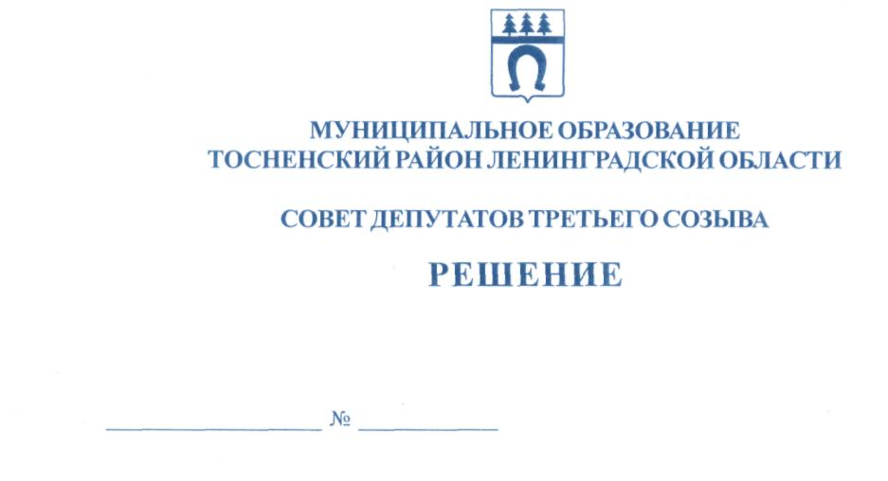

08.09.2015 58

О внесении изменений в решение совета депутатов
муниципального образования Тосненский район Ленинградской
области от 31.07.2006 №72 «Об утверждении Порядка организации
и осуществления публичных слушаний на территории
муниципального образования Тосненский район Ленинградской
области» (с изменениями, внесёнными решениями совета депутатов
муниципального образования Тосненский район Ленинградской области
от 15.11.2006 №86, от 28.08.2012 №171)

В соответствии со ст.28 Федерального закона от 06.10.2001 №131 «Об общих принципах организации местного самоуправления в Российской Федерации», ст. 16 Устава муниципального образования Тосненский район Ленинградской области

РЕШИЛ:

1. Внести в решение совета муниципального образования Тосненский район Ленинградской области от 31.07.2006 №72«Об утверждении Порядка организации и осуществления публичных слушаний на территории муниципального образования Тосненский район Ленинградской области»( с изменениями, внесёнными решениями совета депутатов муниципального образования Тосненский район Ленинградской области от 15.11.2006 №86, от 28.08.2012 №171) следующие изменения:
1.1. В названии решения и в пункте 1 слово «осуществления» заменить словом «проведения», далее - по тексту.
1.2. Приложение к решению изложить в новой редакции (приложение).
2. Аппарату совета депутатов муниципального образования Тосненский район Ленинградской области обеспечить официальное опубликование и обнародование настоящего решения.

Глава муниципального образования В. Захаров

Тимофеева 33204
ил
Приложение
к решению совета депутатов
муниципального образования
Тосненский район Ленинградской области
от 08.09.2015 № 58

Порядок организации и проведения публичных слушаний на территории
муниципального образования Тосненский район Ленинградской области

1.Общие положения

1.1. Настоящий Порядок разработан на основании статьи 28 Федерального закона от 06.10.2003 №131-ФЗ «Об общих принципах организации местного самоуправления в Российской Федерации», ст.16 Устава муниципального образования Тосненский район Ленинградской области и направлен на реализацию права граждан Российской Федерации на осуществление местного самоуправления посредством участия в публичных слушаниях, определяет порядок организации и проведения публичных слушаний на территории муниципального образования Тосненский район Ленинградской области (далее – Тосненский район).
1.2. Публичные слушания проводятся в случаях, предусмотренных действующим законодательством.
1.3. Публичные слушания проводятся по инициативе населения Тосненского района, совета депутатов Тосненского района или главы Тосненского района.
Публичные слушания, проводимые по инициативе населения или совета депутатов Тосненского района, назначаются советом депутатов Тосненского района, а по инициативе главы Тосненского района – главой Тосненского района.

2. Порядок осуществления населением Тосненского района инициативы
о проведении публичных слушаний

2.1 .Реализация инициативы населения Тосненского района о проведении публичных слушаний осуществляется через инициативные группы граждан путём направления обращения в совет депутатов Тосненского района о проведении публичных слушаний.
2.2. Инициативная группа формируется из жителей Тосненского района на основе их волеизъявления на собраниях по месту жительства или работы. Численность инициативной группы не может быть менее 100 человек.
Члены инициативной группы избирают из своего состава председателя и секретаря.
2.3. Инициативная группа считается созданной с момента принятия решения о её создании. Указанное решение оформляется протоколом собрания граждан, принявших решение о её формировании.
2.4. Обращение о проведении публичных слушаний в течение 5 дней со дня поступления направляется главой Тосненского района на рассмотрение органам местного самоуправления или должностным лицам местного самоуправления Тосненского района, к компетенции которых отнесено решение вопросов, выносимых на публичные слушания. Результаты рассмотрения должны быть представлены в совет депутатов Тосненского района не позднее 15 дней со дня направления обращения.
2.5. Совет депутатов Тосненского района рассматривает обращение о проведении публичных слушаний на ближайшем после поступления указанного обращения и результатов его рассмотрения органами местного самоуправления или должностными лицами местного самоуправления, указанными в п.2.4. раздела 2 настоящего Порядка, заседании и по результатам принимает решение о назначении публичных слушаний либо отказе в их
2

назначении. Решение от отказе в проведении публичных слушаний должно быть мотивированным и должно содержать основания такого отказа. Решение об отказе в проведении публичных слушаний направляется (вручается) заявителям. Основанием для отказа в проведении публичных слушаний является:
- нарушение порядка осуществления инициативы по их проведению, установленного настоящим Порядком;
- вынесение на публичные слушания вопросов, рассмотрение которых не предусмотрено действующим законодательством.

3. Порядок назначения и проведения публичных слушаний

3.1. Решение о проведении публичных слушаний должно содержать: вопросы, выносимые на публичные слушания; порядок опубликования проекта муниципального правового акта, выносимого на публичные слушания; дату, время и место проведения публичных слушаний; сведения об инициаторах публичных слушаний; формы и порядок ознакомления и получения документов, предлагаемых к рассмотрению на публичных слушаниях; порядок, сроки приёма предложений от участников публичных слушаний после опубликования проекта муниципального правового акта; сведения об органе или должностном лице местного самоуправления Тосненского района, ответственном за учёт поступающих предложений, с указанием их места нахождения и телефона; перечень лиц, ответственных за регистрацию участников публичных слушаний.
3.2. Решение о проведении публичных слушаний и проект муниципального правового акта, выносимого на публичные слушания, подлежат официальному опубликованию и обнародованию в порядке, установленном для официального опубликования (обнародования) муниципальных правовых актов, не позднее чем за 10 календарных дней до дня проведения публичных слушаний, если иное не предусмотрено действующим законодательством.
3.3. Регистрация участников публичных слушаний в реестре участников публичных слушаний проводится лицами, ответственными за регистрацию, с указанием фамилии, имени, отчества и адреса места жительства участника . Реестр (список) должен быть подписан лицами, ответственными за регистрацию участников публичных слушаний, и является приложением к протоколу публичных слушаний.
3.4. Перед началом обсуждения проекта муниципального правового акта на публичных слушаниях участники публичных слушаний выбирают из своего состава председателя и секретаря.
3.5. Публичные слушания начинаются кратким вступительным словом председательствующего или уполномоченного им лица, который информирует о существе обсуждаемого вопроса, порядке проведения слушаний, об участниках слушаний.
Затем слово для выступлений предоставляется участникам публичных слушаний (до 10 минут) в порядке поступления заявок на выступления.
Вопросы участниками слушаний могут быть заданы как в устной, так и в письменной формах.
3.6. В зависимости от количества желающих выступить председательствующий на слушаниях может ограничить время выступления участников слушаний.
Все желающие выступить на слушаниях начинают выступление только с разрешения председательствующего.
3.7. Продолжительность слушаний определяется характером обсуждаемых вопросов. Председательствующий на слушаниях вправе принять решение о перерыве в слушаниях и о их продолжении в другое время.

3

3.8. На слушаниях ведётся протокол. В протоколе слушаний в обязательном порядке должны быть отражены позиции и мнения участников слушаний. На слушаниях допускается использование аудио- и видеозаписи.
3.9. Результаты публичных слушаний, включая мотивированное обоснование принятых решений, подлежат опубликованию и обнародованию в средствах массовой информации, являющихся официальным источником опубликования (обнародования) муниципальных правовых актов Тосненского района, не позднее чем через 10 дней после окончания слушаний, если иной срок не установлен действующим законодательством.
3.10. Результаты публичных слушаний, а также предложения (замечания), поступившие от населения Тосненского района после опубликования проекта муниципального правового акта, в течение месяца со дня проведения публичных слушаний рассматриваются соответствующим органом или должностным лицом местного самоуправления Тосненского района, к компетенции которых относится вынесенный на публичные слушания муниципальный правовой акт или вопрос, и учитываются при доработке проектов муниципальных правовых актов, а также в практической деятельности органов местного самоуправления и должностных лиц местного самоуправления Тосненского района.
3.11. Результаты публичных слушаний носят рекомендательный характер.

